**1.Подготовка материалов.**

Для того, чтобы в домашних условиях вырастить кристаллы из сахара нам понадобится:

1.Сахар – 10 стаканов.

2. Вода – 4 стакана.

3.Красители разного цвета: 4 пакетика.

4. Деревянные палочки - 4 палочки.

5. Прищепки деревянные – 4 прищепки.

6.Кострюля для приготовления сиропа.

7.Стеклянные ёмкости – 4 .

E:\101_PANA\P1010329.JPG

**2.Приготовление сиропа**

Для того, чтобы начать изготовление кристаллов, необходимо подготовить сахарный сироп.

Нам понадобится кастрюля(большой объем), 4 стакана воды, 10 стаканов сахара.

Налить в кастрюлю 4 стакана воды и насыпать 4 стакана сахара.

E:\101_PANA\P1010333.JPG

Получившуюся смесь необходимо тщательно перемешать.

Поставить на огонь сахар с водой **(учтите, что раствор увеличится в объеме, кастрюлю возьмите побольше)**, на среднем огне довести до закипания и добавить остальной сахар, при этом регулярно помешивая. Когда сахар весь растворится, отставить кастрюлю на 15 минут.

E:\101_PANA\P1010335.JPG

Так, как работа будет проводиться с электроплитой. **Важно вспомнить технику безопасности при работе с электроплитой.**

**3.Подготовка деревянных палочек**

Палочки (например, палочки для суши) замочить в воде. На каждую палочку одеть прищепку. Мокрые палочки обмакнуть в сахар-песок (чтоб сахарные крупицы прилипли к палочке) - этим мы положим начало образования кристаллов.

Палочки с налипшим на них сахаром  нужно полностью просушить -  если палочки будут даже слегка влажными, опыт по выращиванию кристаллов не получится, т.к. когда вы  поместите палочки в горячий сахарный раствор, необходимо, чтобы сахар с них не осыпался. Иначе новым кристаллам не на чем будет расти. Это очень важный этап работы ,поэтому нужно выполнять его крайне аккуратно и точно.

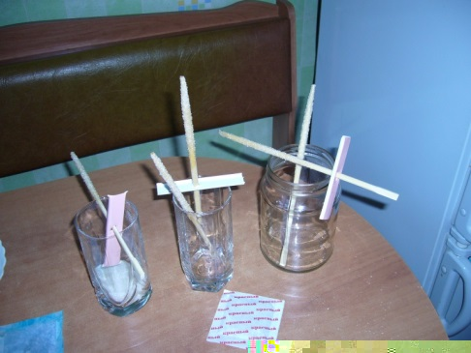

**4. Химическое таинство.**

Слегка остывший сахарный сироп наливаем  в стеклянные емкости. Чтобы получить цветные кристаллы, в сироп добавляются пищевые красители. Можно добавить ароматизаторы для вкуса.

Медленно опускаем палочки в раствор и закрепить прищепками(прищепок много у нас не нашлось, я использовала пластиковые пластинки с отверстием, как показано на фото). **Обратите внимание**, чтобы палочки не касались ни дна банки, ни друг друга; между ними должно остаться расстояние для обрастания кристаллами.  
Поставить баночки в теплое или солнечное место. **Кристаллы будут готовы через неделю.**

После чего их нужно аккуратно извлечь из стеклянной емкости.

E:\101_PANA\P1010340.JPG

E:\101_PANA\P1010357.JPG

***Красивые кристаллы готовы!***

***Я надеюсь, у тебя все получилось.***

***Теперь ты настоящий юный химик!***

***Желаю успехов в дальнейших трудах!***

Издательство «Андреевская СОШ»

2013 г.

**ТЮМЕНСКАЯ ОБЛАСТЬ**

**ТЮМЕНСКИЙ РАЙОН**

**МУНИЦИПАЛЬНОЕ АВТОНОМНОЕ ОБЩЕОБРАЗОВАТЕЛЬНОЕ УЧРЕЖДЕНИЕ**

**«АНДРЕЕВСКАЯ СРЕДНЯЯ ОБЩЕОБРАЗОВАТЕЛЬНАЯ ШКОЛА »**

**«Выращивание кристаллов из сахара»**

Практические рекомендации

**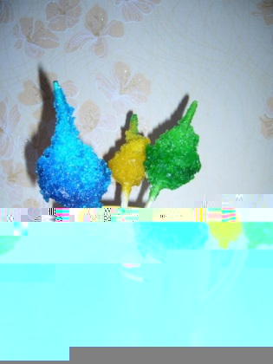**

Автор Комиссарова К.А

Креатив – фестиваль «Надежда»

2013